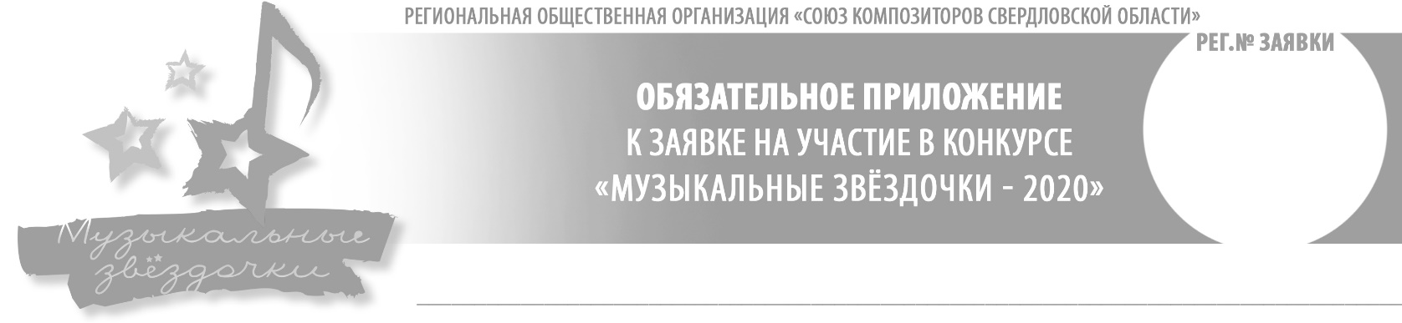

Я, **(ФИО)** __________________________________________________________________,

являясь законным представителем несовершеннолетнего (-ней) **(фамилия, имя ребенка)** _________

_______________________________________________________ года рождения__________, настоящим документом даю согласие на его (её) участие в конкурсе, использование его (её) фото- и видео изображений, полученных во время Основного прослушивания конкурса, видеозаписей его (её) исполнения, а также согласие на обработку персональных данных для целей организации и проведения конкурса.

Изображения и видеозаписи его (её) выступления могут быть использованы любыми способами, не порочащими его (её) честь, достоинство и деловую репутацию, в любых печатных и видео- материалах, посвященных конкурсу, в том числе для осуществления публичного показа, сообщения в эфир и по кабелю, могут быть переработаны, переданы третьим лицам для целей, связанных с конкурсом.

С условиями конкурса «Музыкальные звёздочки – 2020» ознакомлен и согласен.

|  |  |
| --- | --- |
|  | Контактные телефоны:  _____________________________________________  _____________________________________________ |
| Дата __________________ 2020 г. | Подпись____________________________________ |